ZRAČNI TLAK

Zrak zaradi gravitacije pritiska na zemeljsko površje. Normalni zračni tlak znaša 1013 mb = hpa. Če je zračni tlak nižji od 1013 mb govorimo o nizkem zračnem tlaku (1010 mb). Če je vrednost višja od 1013 mb govorimo o visokem zračnem tlaku (1015 mb). Če se zrak dviga je pritisk nizek. Povezan je s slabim vremenom. Če se hladni zrak spušča je pritisk visok in je lepo vreme, saj se zrak suši.
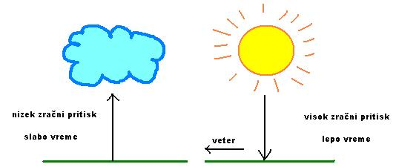

Horizontalno gibanje zraka pri tleh imenujemo veter. Do tega pride zaradi razlik v zraku.
Izobara je črta, ki povezuje kraje z enakim zračnim pritiskom. Veter piha od visokega k nizkemu zračnemu tlaku.

CIKLON

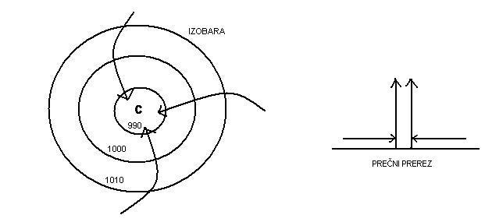

Ciklon je sklenjeno območje nizkega zračnega pritiska. V središču ciklona se zračne mase dvigajo, zato se morajo zračne mase proti središču stekati v nasprotni smeri urinega kazalca. Na območju ciklona je slabo vreme.

ANTICIKLON
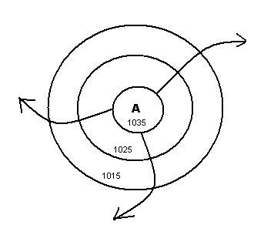
Anticiklon je sklenjeno območje visokega zračnega pritiska. Zračne mase v središče stekajo, iz središča pa se razhajajo v smeri urinega kazalca. Anticiklon pomeni območje lepega vremena.
Vremenotvorno središče je središče določenega zračnega pritiska nad določenim območjem v določenem času.

- Islandski ciklon je izrazitejši pozimi. Nad Evropo prinaša slabo vreme.
- Sibirski anticiklon pomeni območje visokega zračnega pritiska. Nastane v času zime nad Azijsko celino. Vpliva tudi na vreme v Evropi. Vreme je lepo in zelo hladno.
- Azorski anticiklon je delujoč v času poletja. Njegov vpliv sega tudi nad Evropo. Takrat je lepo vreme z visokimi temperaturami.

PLANETARNO KROŽENJE ZRAKA

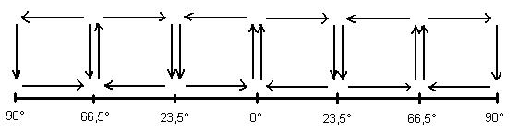

Na ekvatorju se zračne mase stalno segrevajo, zato se dvigajo in nastanejo konvekcijske padavine oz. imamo ob ekvatorju stalno območje nizkega zračnega pritiska. V višinah se zračna masa razcepi. Del potuje proti severu, del proti jugu. Na območju povratnika pa je ta zračna masa prisiljena k spustu, zato nastane ob povratniku stalno območje visokega zračnega pritiska. Del zračnih mas se usmeri proti ekvatorju, drugi del pa proti tečajniku. Nad polom pa je zaradi stalnega ohlajanja stalno območje visokega zračnega pritiska. Zračne mase se od pola usmerijo proti tečajniku, kjer se stikajo s toplimi zračnimi masami, ki prihajajo z območja povratnika. Ta stik toplih in hladnih zračnih mas imenujemo POLARNA FRONTA. Zato je ob tečajniku območje nizkega zračnega pritiska.

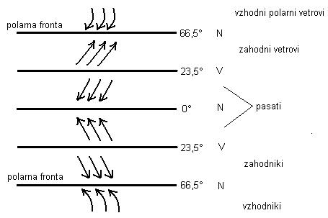

POTUJOČA DEPRESIJA

Polarna fronta (vremenotvorno središče)

Fronta valovi → nastanek potujoče depresije (potujoči ciklon)
- hladna fronta → dohiti toplo fronto → topel zrak je izrinjen → nastanek OKLUZIJE
- topla fronta
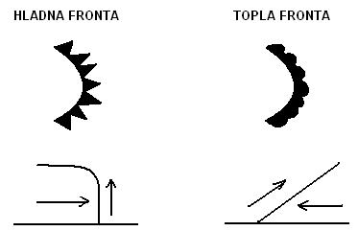

Potujoči ciklon oz. potujoča depresija
- odmre
- potovanje: Z → V Atlantski ocean → Evropa

Polarna fronta ne potuje v obliki ravne črte kot vzporednik, ampak je njen potek zelo valovit in nikoli ne miruje. Tople zračne mase z juga namreč ponekod prodirajo daleč proti severu, drugod pa hladne zračne mase s severa prodirajo proti jugu. Prav zaradi tega valovanja začnejo na polarni fronti nastajati potujoči cikloni oz. potujoče depresije. Potujoč ciklon se začne kot nekakšna motnja na nagnjeni stični ploskvi med toplim zrakom (z juga) in hladnim zrakom (s severa). Ciklon potuje od zahoda proti vzhodu, znotraj njega pa se izoblikujeta topla in hladna fronta. Pri dveh frontah gre za stik med dvema različno toplima zračnima masama, ki se stikata v nagnjeni frontalni površini, vendar se ne mešata.
Pri topli fronti se topel zrak le počasi dviguje oz. nariva na hladnega, saj je frontalna površina med njima zelo položna. Adiabatno ohlajanje je zato zelo počasno. Oblačnost se povečuje le počasi, padavine pa praviloma niso izdatne. Za toplo fronto nastopi kratko obdobje bolj toplega vremena.
Hladna fronta pride kmalu za toplo. V tem primeru je agresivnejši hladen zrak, ki se podrine pod toplega in ga prisili k hitremu dvigu. Adiabatno ohlajanje je zato hitro, padavine pa običajno silovitejše (z nalivi, grmenjem), a ne trajajo prav dolgo. Ko nas doseže hladna fronta se ozračje zelo ohladi. Hladni fronti ponavadi sledi nekoliko hladnejše, a lepo vreme. Ker je pri potujočih ciklonih hladna fronta hitrejša od tople jo kmalu dohiti. Ko se to zgodi govorimo o OKLUZIJI, kar pomeni, da bo ciklona kmalu konec.

PODNEBNI PASOVI IN TIPI oz. PODNEBNA OBMOČJA

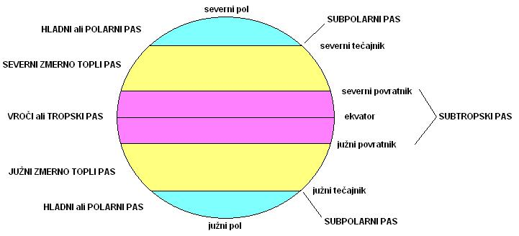

Vsak podnebni pas ima več podnebnih tipov ali podnebnih območij. Temperaturni režim je razporeditev povprečnih mesečnih temperatur preko leta. Grafično je prikazan s krivuljo.
Padavinski režim je razporeditev količin padavin preko leta. Grafično ga prikažemo s stolpci.

